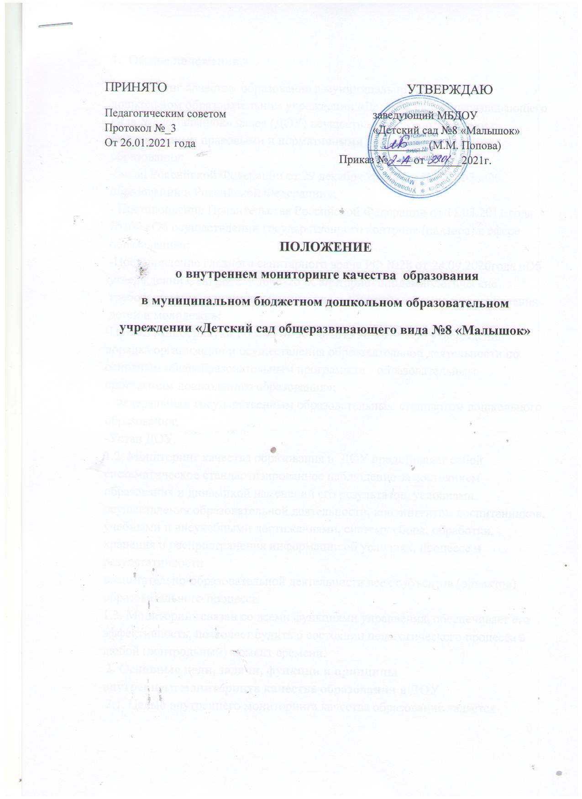
- Общие положения.
Мониторинг качества образования в муниципальном бюджетном дошкольном образовательном учреждении «Детский сад общеразвивающего вида №8 «Малышок» далее (ДОУ) осуществляется в соответствии с действующими правовыми и нормативными документами системы образования:
-Закон Российской Федерации от 29 декабря 2012года №273-ФЗ «Об образовании в Российской Федерации»;
- Постановление Правительства Российской Федерации от 11.03.2011 года №164 «Об осуществлении государственного контроля (надзора) в сфере образования»;
-Постановление главного санитарного врача РФ №28 от 28.09.2020года «Об утверждении СанПин 2.4.3648-20 «Санитарно- эпидемиологические требования к организациям воспитания и обучения, отдыха и оздоровления детей и молодежи»;
-Приказ Минобрнауки России от 30.08.2013 № 1014 «Об утверждении порядка организации и осуществления образовательной деятельности по основным общеобразовательным программам - образовательным программам дошкольного образования»; - Федеральным государственным образовательным стандартом дошкольного образования;
-Устав ДОУ.
1.2. Мониторинг качества образования в ДОУ представляет собой систематическое стандартизированное наблюдение за состоянием образования и динамикой изменений его результатов, условиями осуществления образовательной деятельности, контингентом воспитанников, учебными и внеучебными достижениями, систему сбора, обработки, хранения и распространения информации об условиях, процессе и результативности
воспитательно-образовательной деятельности всех субъектов (объектов) образовательного процесса.
1.3. Мониторинг связан со всеми функциями управления, обеспечивает его эффективность, позволяет судить о состоянии педагогического процесса в любой (контрольный) момент времени.
2. Основные цели, задачи, функции и принципы
внутреннего мониторинга качества образования в ДОУ
2.1. Целью внутреннего мониторинга качества образования является
установление соответствия качества дошкольного образования в ДОУ Федеральным государственным образовательным стандартам.
2.2. Задачами мониторинга качества образования являются:
-определение объекта мониторинга, установление стандартов, норм.
Подбор, адаптация, разработка, систематизация нормативно-диагностических материалов, методов контроля.
-сбор информации по различным аспектам образовательного процесса.
-обработка и анализ информации по различным аспектам образовательного процесса
-интерпретация и комплексная оценка полученной информации.
-принятие решения об изменении образовательной деятельности, разработка и реализация индивидуальных маршрутов психолого-педагогического сопровождения детей.
-изучение результатов мониторинга, принятие решений, прогнозирование развития.
2.3. Функциями внутреннего мониторинга качества образования в ДОУ являются:
2.3.1. сбор данных по ДОУ в соответствии с муниципальными показателями и индикаторами мониторинга качества образования;
2.3.2. получение сравнительных данных, выявление динамики и факторов влияния на динамику качества образования;
2.3.3. определение и упорядочивание информации о состоянии и динамике качества образования в базе данных ДОУ;
2.3.4. координация деятельности организационных структур, задействованных в процедурах мониторинга качества образования.
2.4. Основными принципами внутреннего мониторинга качества образования ДОУ являются приоритет управления, целостность, оперативность, информационная открытость.
Методологическая основа мониторинга образовательного процесса в Учреждении – образовательная программа Учреждения, программа «Радуга» под редакцией Т.Н. Дороновой, Е.В. Соловьевой, Е.А. Екжановой.

3. Направления мониторинга
3.1. Соответствие ООП ДО требованиям.
3.2. Качество результатов освоения ООП ДО.
3.3. Качество условий реализации ООП ДО.
4.Объекты мониторинга
4.1.Качественные характеристики условий обеспечения образовательного процесса.
4.2.Качество образовательного процесса.
4.3.Качество результатов образовательного процесса.
5.Субъекты мониторинга
Субъекты мониторинга: заведующий, старший воспитатель, педагогический коллектив, дети, родители (законные представители).
Мониторинг осуществляется заведующим ДОУ, старшим воспитателем, воспитателями в пределах их компетенции.
6. Формы проведения мониторинга:
Тематический, оперативный контроль, мониторинг образовательной деятельности, мониторинг достижения планируемых результатов освоения ООП ДО по основным образовательным областям развития ребенка согласно ФГОС ДО.
7. Функциональная схема и организационная структура внутреннего мониторинга качества образования включает
в себя муниципальный уровень и уровень образовательного учреждения.
8. Принципы оценки
В основу системы оценки качества образования положены следующие принципы:
-объективности, достоверности, полноты и системности информации о качестве образования;
-реалистичности требований, норм и показателей качества образования, их социальной и личностной значимости,
учёта индивидуальных особенностей развития отдельных воспитанников при оценке результатов их обучения
и воспитания;
-открытости, прозрачности процедур оценки качества образования; преемственности, интеграции;
-доступности информации о состоянии и качестве образования для различных групп потребителей;
-рефлексивности, реализуемый через включение педагогов в критериальный самоанализ и самооценку своей
деятельности с опорой на объективные критерии и показатели;
-повышения потенциала внутренней оценки, самооценки, самоанализа каждого педагога;
-оптимальности использования источников первичных данных для определения показателей качества и
эффективности образования (с учетом возможности их многократного использования);
-инструментальности и технологичности используемых показателей (с учетом существующих возможностей сбора данных, методик измерений, анализа и интерпретации данных, подготовленности потребителей к их
восприятию);
-минимизации системы показателей с учетом потребностей разных уровней управления; сопоставимости системы показателей с муниципальными, региональными аналогами;
-взаимного дополнения оценочных процедур, установление между ними взаимосвязей и взаимозависимости;
-соблюдения морально-этических норм при проведении процедур оценки качества образования в ДОУ.
9.Организация мониторинга
9.1.Мониторинг осуществляется на основе основной общеобразовательной образовательной программы и годового плана ДОУ.
9.2.Состав мониторинговой группы и её руководитель определяется и утверждается приказом заведующего ДОУ, который издается не позднее, чем за 2 недели до начала мониторинга.
9.3.Проект плана-задания к мониторингу составляется руководителем мониторинговой группы (зам.зав. по ВМР), в котором указываются направления деятельности, методы мониторинга, сроки выполнения и формы отчетности, распределяются обязанности между членами группы.
9.4. План-задание утверждается заведующим ДОУ.
9.5. В работе по проведению мониторинга качества образования используются следующие методы:
-наблюдение (целенаправленное и систематическое изучение объекта, сбор информации, фиксация действий и проявлений поведения объекта);
-эксперимент (создание исследовательских ситуаций для изучения проявлений);
-беседа;
-опрос участников образовательного процесса;
-анкетирование;
-тестирование;
-изучение результатов продуктивной деятельности;
-сравнение и анализ;
-мониторинговые исследования;
-отчеты работников ДОУ;
-посещение НОД и открытых мероприятий;
-анализ документации;
-обследование.
10. Требования к собираемой информации:
-полнота,
-конкретность,
-объективность,
-своевременность.
11. Формой отчета руководителя мониторинговой группы является аналитическая справка, которая предоставляется не позднее 5 дней с момента завершения мониторинга.
12. По итогам мониторинга проводятся заседания Педагогического Совета, производственные собрания, административные и педагогические совещания.
13. По результатам мониторинга заведующий издает приказ, в котором указываются:
-результаты мониторинга,
- управленческое решение по его результатам,
- назначаются ответственные лица по исполнению решения,
- указываются сроки устранения недостатков,
- проведения контроля устранения недостатков.
14. По окончании учебного года, на основании аналитических справок по итогам мониторинга, определяется
эффективность проведенной работы, сопоставление с нормативными показателями, определяются проблемы,
пути их решения и приоритетные задачи ДОУ для реализации в новом учебном году.

